**День кафедры музыкальных дисциплин**

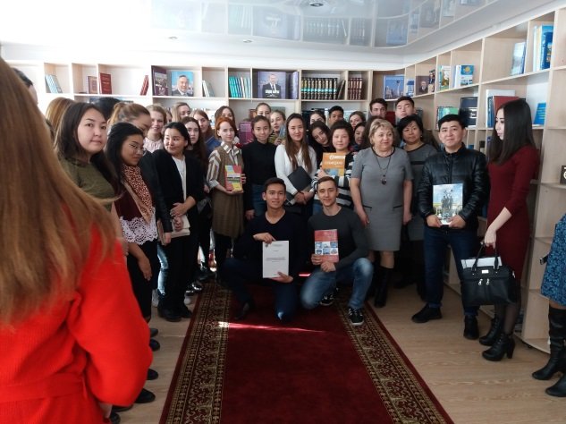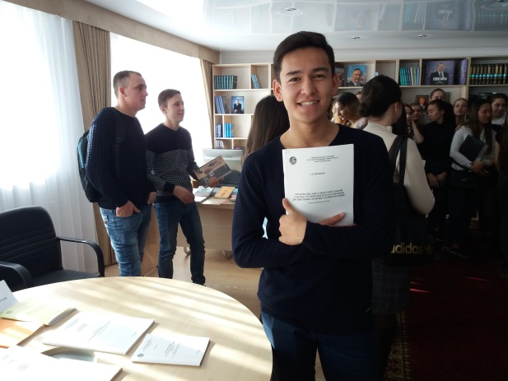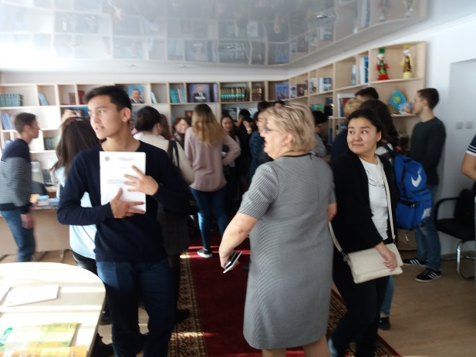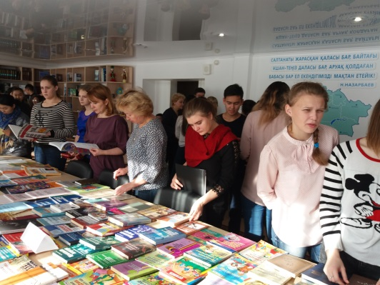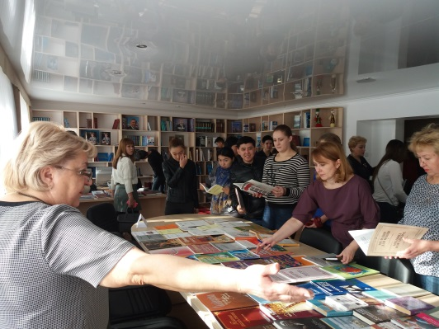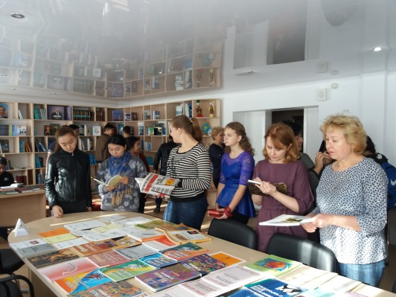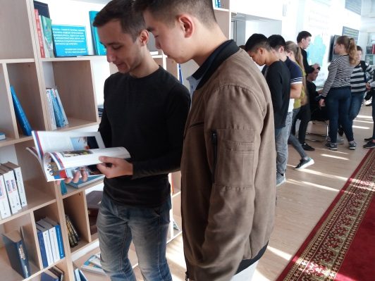10 октября 2018 года в зале Первого Президента РК библиотека провела День кафедры музыкальных дисциплин. Студентам и преподавателям было предложено ознакомиться с литературой по методике музыкального воспитания, по теории и методике обучения музыке, музыкальной литературой на казахском языке. А так же в электронном читальном зале провели обзор по сайту научной библиотеки им М. Козыбаева.